

FrontPanelDemo のサンプル

# *\*このサンプルは Xbox One XDK （2017 年 6月） とで動作可能です。*

# 

# 概要

FrontPanelDemo はいくつかのサンプルを 1 つの実行ファイルにまとめてから、その機能をすべて Xbox One X DevKit フロント パネルでホストされているメニュー システムと結び付けます。名前のとおり、これはフロント パネルの機能の一部を実証することを目的としています。デモのさまざまな部分のよりくわしい説明については、他のフロント パネルのサンプルを調べることをお勧めします。

# サンプルの使用

FrontPanelDemo サンプルでは、メイン ディスプレイにシンプルなイルカのシーンをレンダリングして、Xbox One X DevKit　フロント　パネルにメニュー駆動型のデモをホストします。FrontPanelDemo は統合型フロント パネルを備えた Xbox One X DevKit を想定していることに注意してください (サンプルは Xbox One または Xbox One S でコンパイル、実行されますが、物理的なフロント パネルがない場合はそこまで興味深いものではありません)。

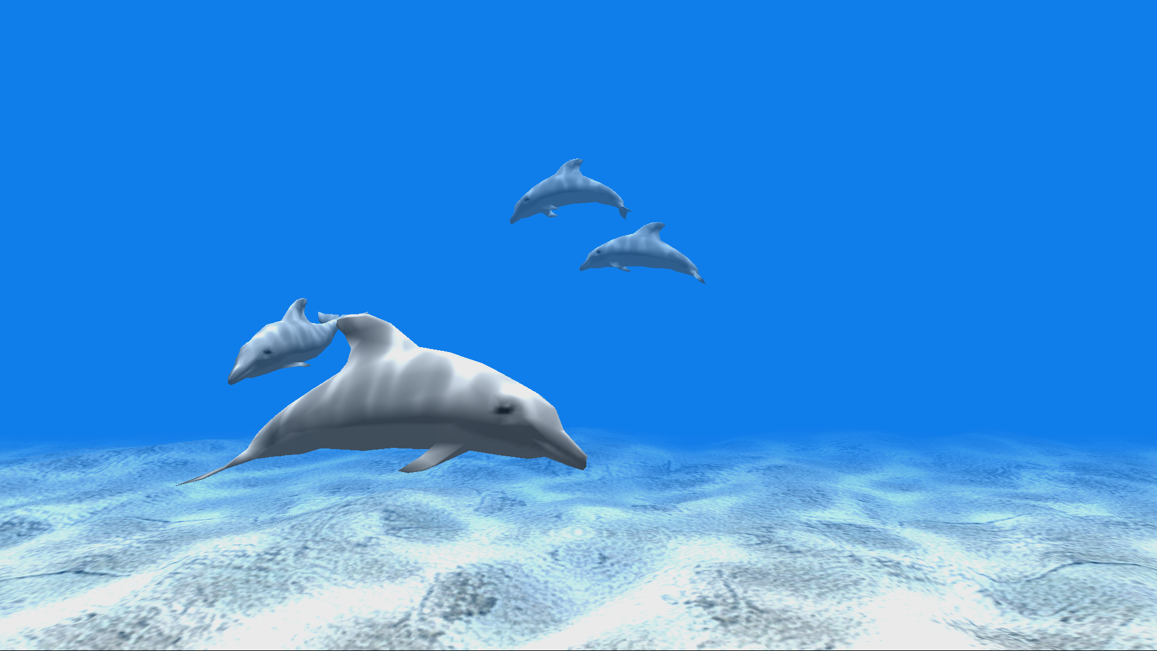

Xbox One X DevKit のフロント パネルには、5 つの切り替えボタン、5 つの LED ライト、LCD ディスプレイおよび方向パッドの入力があります。5 つの LED のそれぞれは、5 つの切り替えボタンのそれぞれに物理的に関連付けられています。LCD ディスプレイは、幅 256 ピクセル、高さ 64 ピクセルで、16 階調のモノクロをサポートします。方向パッドは上下、左右の入力をサポートしており、選択するために押すこともできます。

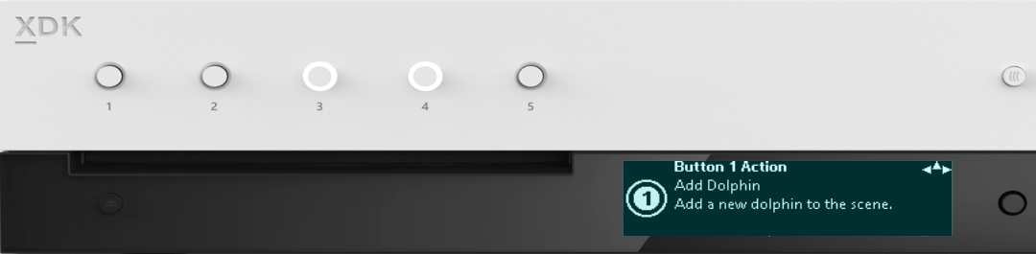

ボタンごとに 1 つの LED

5 倍のプログラム可能ボタン

256 x 64 x 4 bpp の OLED ディスプレイ

方向パッド + 選択

## トップ レベル メニュー

メニュー システムは 4 つのトップ レベル メニューから構成されており、それぞれのメニューでは、メニューからアクセスできる機能の簡単な説明を表示します。方向パッド (下)　で「下にスクロール」し、それぞれのメニューの機能にアクセスします。

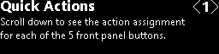サンプルには、フロント パネルの 5 つの切り替えボタンのいずれかに動的にマッピングできる、いくつかのアクションがあります。クイック アクション メニューでは、それぞれのボタンのマッピングを調べることができます。

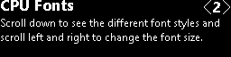CPU　フォントのサブメニューには、フロントパネルディスプレイに表示される、さまざまなフォントが表示されます。テキストのレンダリングの詳細については、FrontPanelText サンプルをご覧ください。

フロントパネルへの GPU 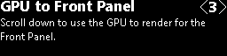は、フロントパネルに表示できるシーンをレンダリングするために GPU を使用する方法を示します。より詳しい例

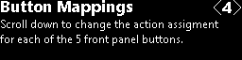ボタン マッピングのサブメニューを使用すると、ユーザーはボタンをさまざまなアクションに動的に再マッピングできます。

## クイック アクション サブメニュー

クイック アクション <1> メニューから、方向パッドを使用してクイック アクション サブメニューに移動します。それぞれのサブメニューでは、フロントパネルの対応する切り替えボタンで、現在どのアクションがマッピングされているかを説明します。また、 その切り替えボタンに対応するサブメニューに移動すると、切り替えボタンに関連付けられている　LED　が点滅します。

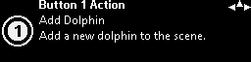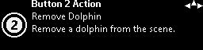

…

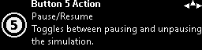

それぞれのサブメニューには、関連付けられている切り替えボタンを示す、番号が付いた文字画像もあります。

それぞれのサブメニューの右上隅にある「compass rose」にもご注目ください。これはナビゲーションのヒントをユーザーに提供します。上記の例では、ユーザーは方向パッドの左、右および上を使用できます。このやりかたはデモ全体を通して使用されています。



方向パッドのナビゲーション

切り替えボタン

## CPU フォント

ここにすべて表示するには多すぎる CPU フォント画面があります。これが 1 つのフォントの例です。

これは RasterFontGen ツールを使用して 32 ピクセルの高さで生成された Segoe UI Bold フォントを示しています。ユーザーは方向パッドのの左、右を使用してフォントの高さを変更し、方向パッドの上、下を使用して、さまざまなフォント フェースを閲覧できます。複数回上にたどることによって、ユーザーは最終的に最上位メニュー (CPU Fonts <2>) に戻ることにご注意ください。CPU を使用して Xbox One X DevKit のフロント パネルにテキストをレンダリングする方法の詳細については、RasterFontGen、RasterFontViewer および FrontPanelText のサンプルをご覧ください。

## GPUからフロント パネルへ

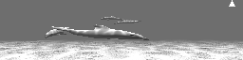フロント パネルの GPU <3> には 1 つのサブメニューがあります。これは、メイン ディスプレイにレンダリングされているものをすべてキャプチャし、それをリアルタイムでフロント パネルにコピーする単純な画面です。 ユーザーは方向パッドの上を使用して、トップレベルのメニューに戻ることができます (GPU からフロントパネルへ<3>)。GPU を使用してグラフィックをレンダリングし、フロント パネル ディスプレイで使用できるようにする方法のより詳細な例については、FrontPanelDolphin のサンプルをご覧ください。

## ボタン マッピング

ボタン マッピング画面はクイック アクションの画面に似ていますが、解釈が少し異なります。それぞれのボタン マッピング画面は、ボタンにマッピングできるアクションに対応しています。ボタンよりも多くの操作が可能です。そのため、ボタンにマッピングされていないアクションが常に少なくとも 1 つ存在します。したがって、ボタン マッピング画面では、アイコンがアクションの「所有者」である場合、アイコンによってそのボタンが示されます。

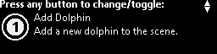

所有の切り替えボタン

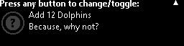この例では、ボタン アイコンは淡色表示され、ボタンがアクションを所有していないことを示す疑問符があります。ユーザーが切り替えボタンを押すと、そのボタンがアクションの新しい所有者になります。さらに、ボタンが以前に所有していたアクションがあったとしても、その所有者はいなくなります。たとえば、ボタン 1 を押した後、同じ 12 頭のイルカを追加するアクション画面は次のようになります。

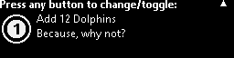

ボタン マッピング画面の機能概要は次のとおりです。

* アクションに所有者がいない場合は、いずれかのボタンを押すと、そのボタンが新しい所有者になります。
* アクションがすでに所有者を持っている場合、ユーザーは別の切り替えボタンを押すことで所有者を変更できます。
* アクションにすでに所有者がいて、ユーザーが所有している切り替えボタンを押すと、そのアクションには所有者がいなくなります。
* 実際にアクションを実行するには、ユーザーは方向パッドの上を使用してトップレベルにスクロール バックする必要があります。

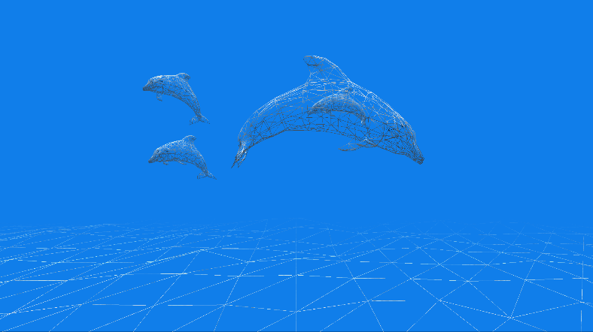サンプルには現在 6 つのマップ可能なアクションがあります。

1. イルカを追加
2. イルカを削除
3. すべてのイルカをクリア
4. ワイヤーフレームの切り替え
5. シミュレーションの一時停止/再開
6. イルカを 12 個追加

たとえば、左の画像はフロント パネル ボタンを押してワイヤフレームの切り替えアクションを実行した後にワイヤフレーム モードでレンダリングされたシーンを示しています。

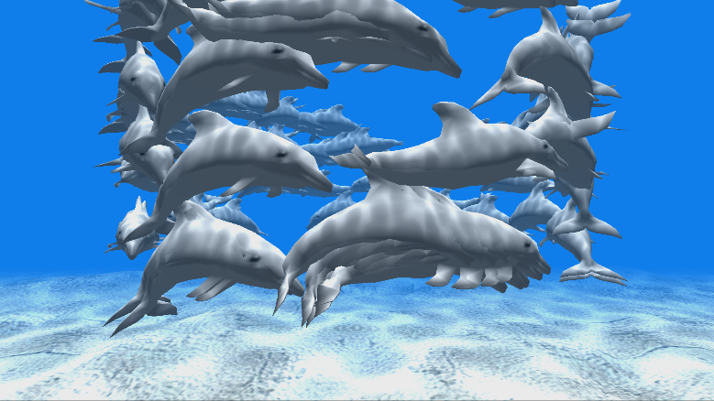

ここでは、イルカを 12 個追加するアクションを使って、たくさんのイルカを追加した結果が見られます。

# 更新履歴

2017 年 4 月、サンプルの初回リリース

# プライバシーステートメント

サンプルをコンパイルして実行すると、サンプルの実行可能ファイルの名前がMicrosoftに送信され、サンプルの使用状況の追跡に役立ちます。このデータ収集を無効にするには、Main.cppの「Sample Usage Telemetry」というラベルの付いたコードブロックを削除します。

マイクロソフトのプライバシーポリシー全般に関する詳細については、 [Microsoftのプライバシーステートメント](https://privacy.microsoft.com/ja-jp/privacystatement/)をご参照ください。